О моем прадедушке
Меня зовут Витер Андрей и я хочу рассказать о моем прадедушке Мурачеве Павле Ивановиче, который родился в 1916 году.
В 1941 году, когда на нашу страну напали немецко-фашистские захватчики, мой дед, находившийся в то время на сверхсрочной службе в одной из воинских частей Московского округа, выполняя свой воинский долг, в числе первых встал на защиту нашей Родины от агрессора. Он, как и многие советские люди, внес свою лепту в достижение Победы в Великой Отечественной Войне.
В годы войны он был старшиной в зенитной части № 71602. На его плечах лежали обязанности по обеспечению военной техники топливом и горюче-смазочными материалами. Работа была очень ответственная и опасная, так как топливо-заправочные машины становились приоритетными целями для немецких летчиков. Недаром Вторую Мировую войну еще называют «Войной моторов». Приходилось часто останавливаться и маскировать машины, чтобы они были не заметны для вражеских бомбардировщиков.
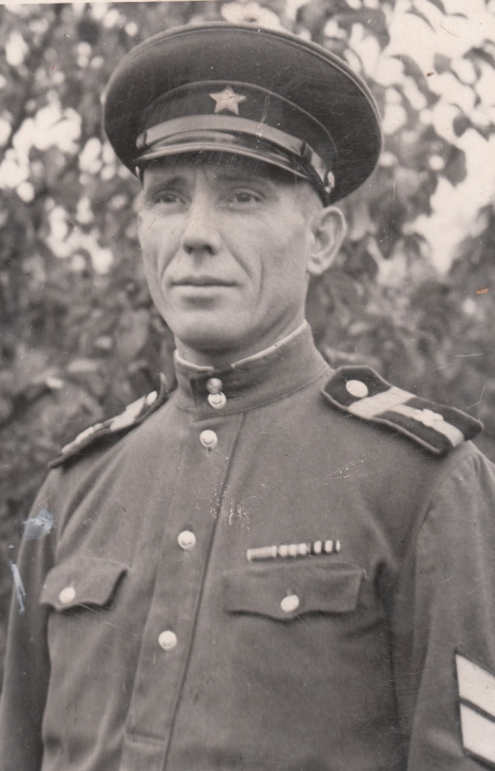
7 ноября 1941 года мой прадедушка принимал участие в Параде Победы. Военная техника, подготовленная при непосредственном участии деда, с парада сразу шла на фронт.
За мужество и отвагу Павел Иванович получил множество орденов и медалей. Среди них:
«Орден Отечественной войны II степени»,
медаль «За боевые заслуги Красной звезды»,
медаль «За Оборону Москвы»,
медаль «За Победу над Германией в ВОВ 1941-1945г»,
«Медаль Жукова» и другие.
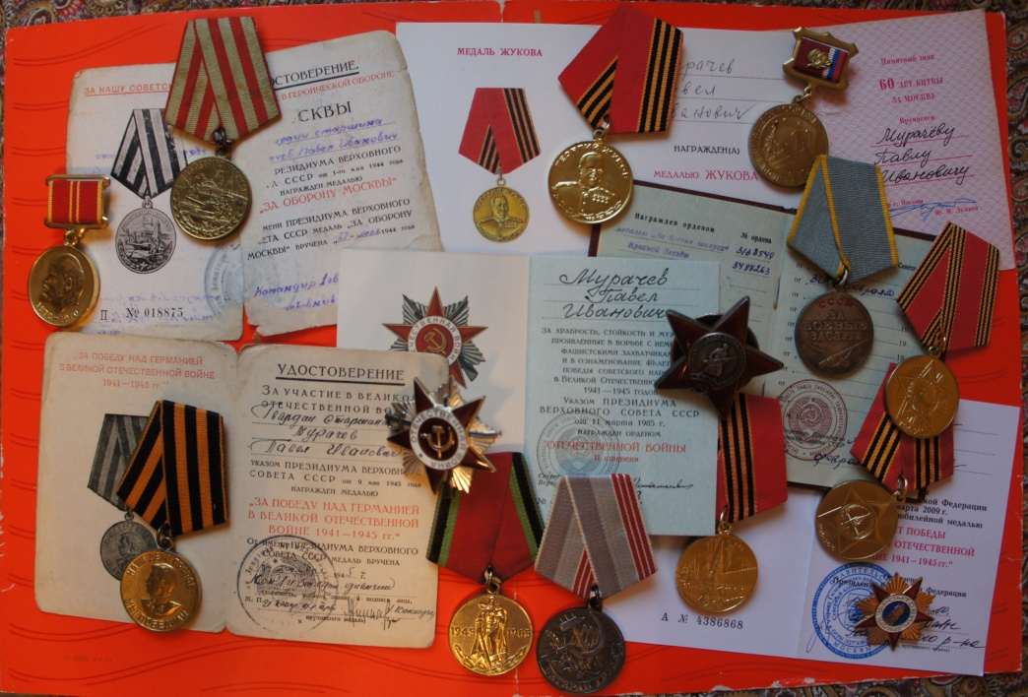
Павел Иванович прошел всю войну и остался в строю после ее окончания. Он прослужил в советской армии более 27 лет. В том числе обеспечивал проведение праздничных салютов в Москве.
Мои прабабушки в годы войны плечом к плечу с другими женщинами под лозунгом «Все для фронта – все для победы!» без устали обеспечивали передовую всем необходимым, участвовали в строительстве противотанковых инженерных заграждений, а также ухаживали за ранеными. Моя прабабушка Мурачева Нина Федоровна была клепальщицей самолетов на авиационном заводе в г.Москве. После эвакуации предприятия на Урал, она продолжила трудиться на оружейном заводе по производству боеприпасов для стрелкового оружия. Сейчас ей 92 года. Я с большим интересом слушаю ее рассказы о том трудном героическом времени. Вторая прабабушка Бондарева Аграфена Васильевна работала на строительстве московского метрополитена, который в годы войны использовался в качестве бомбоубежища для жителей города. Обе прабабушки имеют медали за оборону Москвы и Доблестный труд в годы ВОВ.
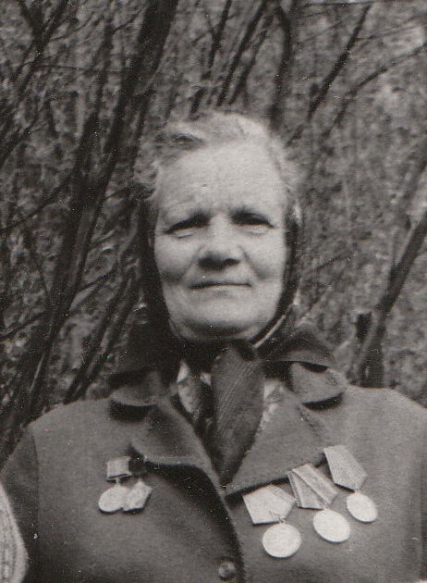
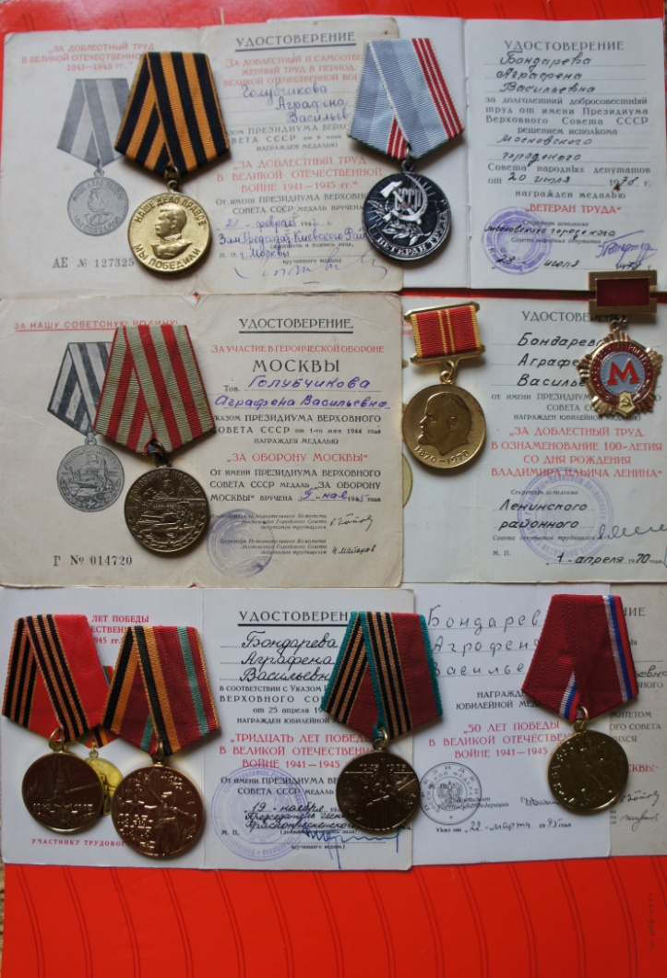
Я очень горжусь своими прабабушками и прадедушкой. Я благодарен им и всем советским людям, которые отстояли для нас Мир и Свободу.
